洪泽区2020年度农用地定级与基准地价成果公示

**一、地价内涵**

（一）估价期日

本次估价期日为2021年1月1日。

（二）农用地使用年期

农用地使用年期根据《农用地估价规程》（GB/T28406-2012）规定，各类用地长期的农用地使用权的使用年期均为无限使用年期，农用地承包经营权的使用年期为30年期。

（三）农用地开发水平

根据各农用地级别或均质区域内同一用途现状平均农用地基础设施配套程度，具体设定条件为农用地宗地外达到具备灌排水沟渠站设施、通田间道路、通电、农田防护设施以及宗地内达到农用地平整、土壤正常熟化等相应的农业生产条件，耕作制度为一年两熟。

（四）土地利用类型

根据土地利用现状、考虑土地利用总体规划的土地利用分区及土地用途管制的土地利用类型要求，确定主要用地类型为耕地，并确定当地农用地基准地价评估的土地利用类型体系为水田和水浇地。

**二、级别基准地价**

表1 农用地基准地价表

单位：元/ m2

|  |  |  |  |  |
| --- | --- | --- | --- | --- |
| **类别**  **级别** | **水田** | | **水浇地** | |
| **长期使用权** | **承包经营权** | **长期使用权** | **承包经营权** |
| 一级地 | 50.16 | 32.29 | 46.98 | 30.24 |
| 二级地 | 44.53 | 28.66 | 40.85 | 26.3 |
| 三级地 | 39.01 | 25.11 | 35.76 | 23.02 |

**三、土地级别范围**

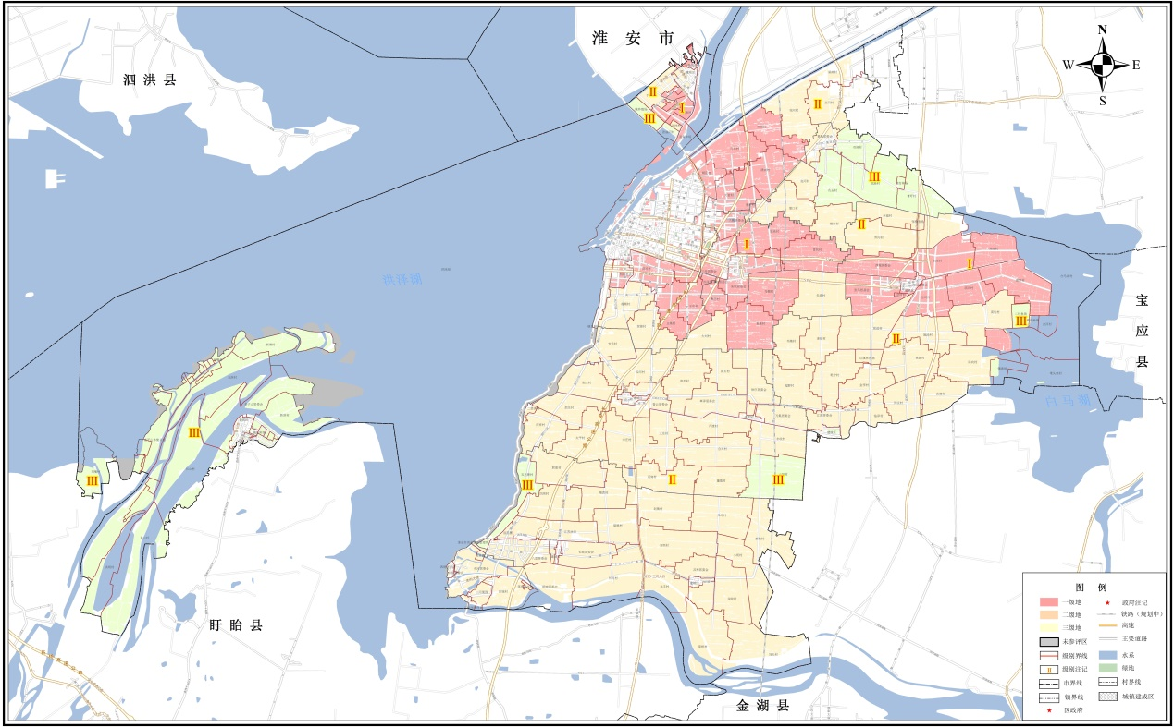

图1 洪泽区农用地定级结果图